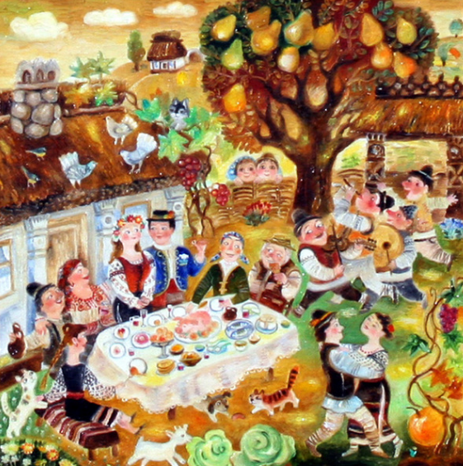
Однажды вино попросило ракию зайти к нему. Пришла ракия, а вино говорит:
— Жалуются на тебя и мужчины и женщины, что ты зла и крепка. Мне это надоело. Зачем ты так ведешь себя, негодница? Посмотри на меня, ведь я твой отец, много старше тебя, но не спаиваю людей, как ты! Ты моя дочь, и как же тебе не стыдно спаивать людей — не только шестью стаканами, а даже двумя! Советую тебе исправиться.
Ракия же отвечает:
— В этом виновата не я, а ты, — ты родил меня такой. Виноваты и те, кто пьет меня сверх меры. Ведь пока я дремлю в посудине, куда меня вольют, я тише воды, ниже травы. А как только я попадаю в глотку мужчины или женщины, то и триста чертей со мной не справятся.

